Музыкальная викторина с ответами
"Любимые песни В.Шаинского".
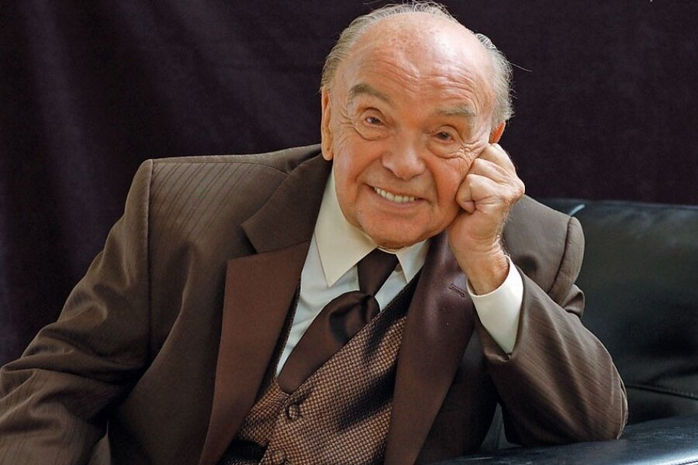
Российский и советский композитор Владимир Яковлевич Шаинский родился в Киеве 12 декабря 1925 года. Владимир Яковлевич с детства тяготел к музыке. С 1936 года он начал обучаться скрипке в музыкальной школе при
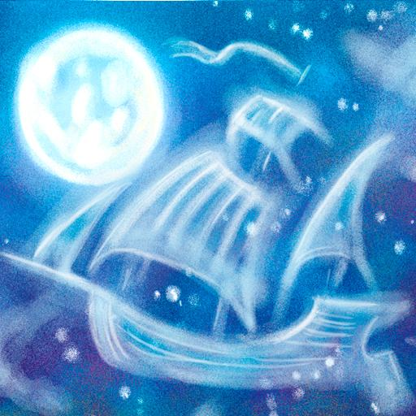
Киевской консерватории. Пришло послевоенное время. Шаинский в 1945 году поступил на оркестровый факультет в Московскую консерваторию. Позже окончания вуза он три года проработал в оркестре Леонида Утесова. А свою преподавательскую карьеру Шаинский начал в музыкальной школе - он учил детей играть на скрипке.
Владимир Яковлевич – это легенда в современной музыке. Первыми произведениями композитора стали струнный квартет и симфония. Все это он написал, когда учился в консерватории. Шаинский очень любит детей, поэтому так много произведений он сочиняет именно для них.
Великий композитор создает свои шедевры со всей любовью. Любовью к музыке. Шаинский пишет мелодии к художественным фильмам, так же к мультфильмам. По мультфильмам «Чебурашка», «Шапокляк», «Крошка Енот» мы узнаем его мелодии. Персонаж «Чебурашка» имеет особую популярность. Каждое произведение наполнено особой, своей жизнью. Не было равных известному композитору в детской музыке. Он был лидером в своем творчестве. Музыка Шаинского используется в разных произведениях любого поколения. Напеть, сыграть его музыку может каждый, насколько она отличается простотой и красотой.
Шаинским было написано более 300 различных песен, которые впоследствии стали популярными. Его песни исполняли великие исполнители. Я предлагаю вам угадать названия песен замечательного Владимира Шаинского.
Викторина
1.Эти белые суда,
К нам плывут издалека,
А пристать они должны,
Только к маковке сосны
"Белые кораблики"

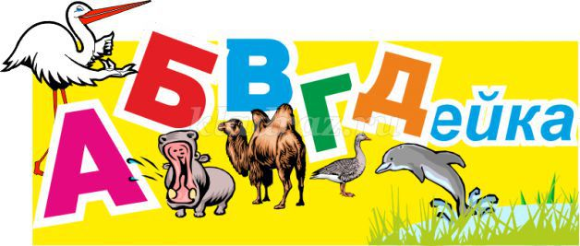
2.Учимся играя вместе с ней, друзья,
Умная, веселая детская игра.
"АБВГДейка"

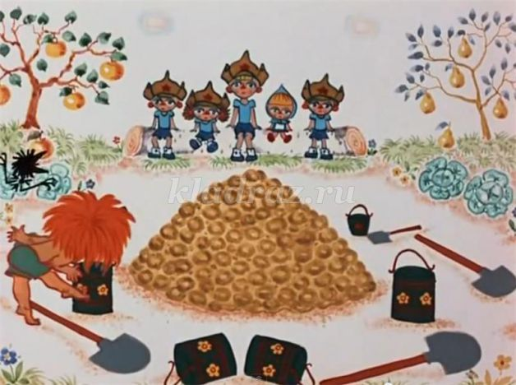
3.Рано утром летним днём
С кем пойдём копать картошку?
Ну, конечно, позовём
Друга нашего...
"Антошку"

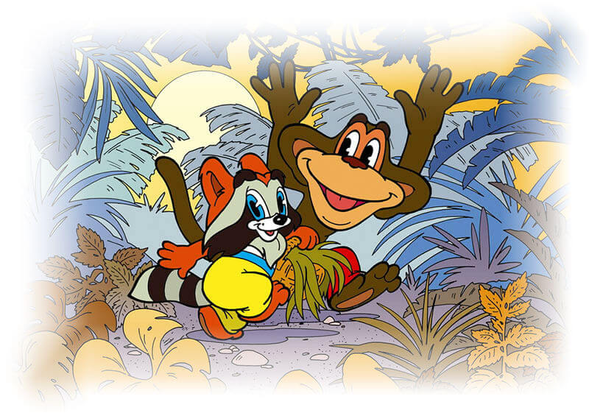
4.Если ты её подаришь,
То счастливей каплю станешь.
Она мигом обернётся,
И к тебе скорей вернётся.
Грусть она прогонит махом,
Словно фея крыльев взмахом.
На неё ты не скупись,
С каждым ею поделись.
И на праздник на большой
Поважней она любой
Хоть конфетки, хоть открытки.
Говорим мы об .....
"Улыбке"
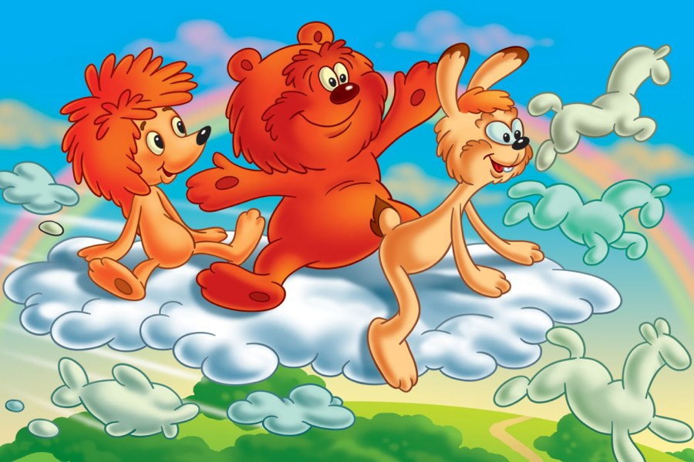
5.Разноцветными клоками
Вата по небу плывёт.
Если в кучу соберётся,
То на землю дождик льёт.
Объясните мне, ребята,
Как зовётся эта вата?
"Облака"

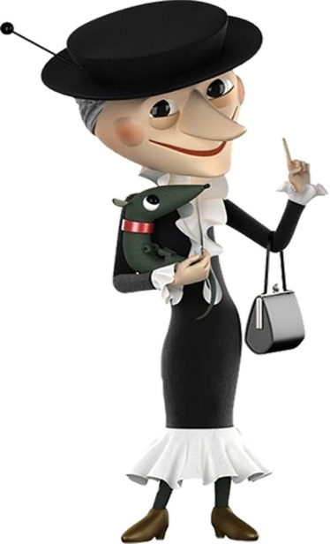
6.У бабулички чудной
Нрав веселый, заводной.
Сумочка в руке ее –
Там животное одно.
Без друзей она грустит
И от скуки всем вредит.
Ей без шалостей никак
Хулиганит ...
"Старуха Шапокляк"

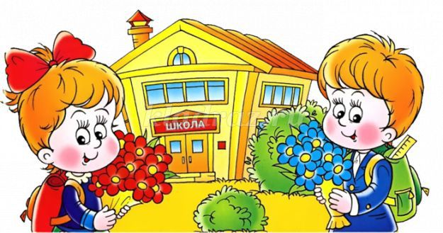
7.Буквы разные писать,
Вычитать и умножать…
Обо всём узнаем вскоре.
Нас всему научат в школе.
"Учат в школе"

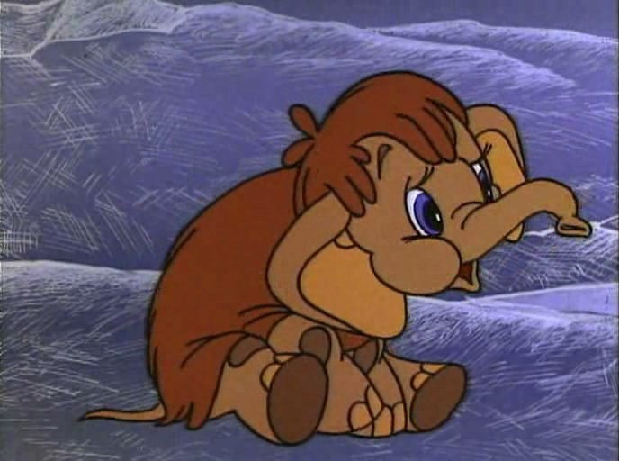
8.Он один совсем остался,
Сам не знал, как потерялся,
Но не верил, что на свете,
Есть потерянные дети.
И решил один, на льдине,
В путь отправиться он длинный,
И, во что бы то ни стало,
Отыскать родную маму.
С хоботком, но не слонёнок,
Это, детки, ...
"мамонтенок"
"Песенка мамонтенка"

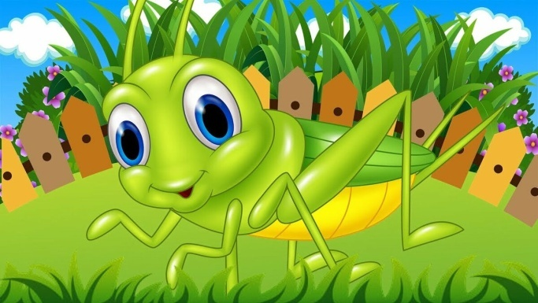
9.Маленький кузнечик до полудня спал.
С полудня до вечера на скрипочке играл.
Скажите, не стесняйтесь, кто песенку узнал?
"В траве сидел кузнечик"

